INDICAÇÃO nº 1050/2020

Súmula: Solicita providências do Executivo, junto a Secretaria Municipal de Desenvolvimento Urbano e Habitação, Sr. Marcos Toledo, para que interceda junto à empresa Tecnoluz e solicite a troca de lâmpadas por
Led nos postes localizado na extensão da Avenida Cesário de Abreu – Centro, neste município.

INDICO à Mesa, na forma regimental vigente, seja oficiado ao Excelentíssimo Igor Soares Prefeito Municipal, para que determine através da Secretaria Municipal de Desenvolvimento Urbano e Habitação, a troca das lâmpadas por Led nos postes localizado na extensão da Avenida Cesário de Abreu – Centro, neste município.

JUSTIFICATIVA

Senhor Presidente,
Senhores Vereadores,
Senhoras Vereadoras.

A presente indicação faz-se necessária, pois as lâmpadas que estão nos postes estão muito fracas, causando aos moradores falta de segurança. A iluminação por LED irá beneficiar todos os moradores e transeuntes, pois a mesma tem a luminosidade semelhante a luz do dia, além de economia e durabilidade.
Desta forma, solicito a troca de todas as lâmpadas, para que assim possamos evitar acidentes futuros aos que transitam e moram no local, bem como garantir uma iluminação de qualidade a população local.

Sala das Sessões Bemvindo Moreira Nery, 08 de setembro de 2020.

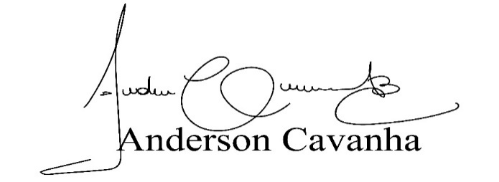
(Bruxão Cavanha – PL)
Vereador

